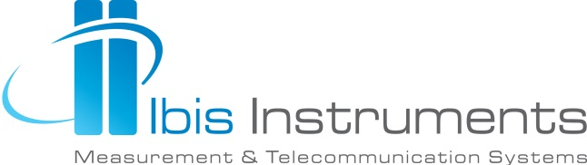

е во потрага по
BUSINESS DEVELOPMENT MANAGER (за софтверски решенија)

Кои сме ние?

IBIS INSTRUMENTS е водечка регионална компанија за интеграција на системи основана во 1996 год. која врши услуги за повеќе од 300 клиенти во Југоисточна Европа и има свои претставништва во Србија (главно седиште), Романија, Бугарија, Македонија и Босна и Херцеговина. Наши главни партнери се водечки компании за софтвер и истражувања, како IBM, Oracle, Microsoft, Cisco, Kaspersky, Tenable, Viavi, Keysight (поранешно HP).

Поради зголемениот обем на нашите активности, бараме искусен BUSINESS DEVELOPMENT MANAGER за софтверско портфолио (Ibis Instruments solutions, Security solutions and System Integration) да се придружи на нашиот тим во Скопје. Вистинскиот кандидат треба да покаже искуство B2B искуство, страст за нови технологии, силен пристап кон клиенти и следење и да може да работи во брза претприемничка технолошка средина. Тој/таа ќе има одлична можност да идентификува и да ги спроведува можностите за раст на бизнисот.

Кои се Вашите главни одговорности?

- Планирање, развој и имплементација на стратегија за бизнис развој за софтверски производи
- Промовирање на компаниски решенија на широка мрежа и учество во активности за маркирање
- Истражување, анализа и разбирање на потенцијалните потреби на клиентите и на бизнисите и предлагање нови софтверски решенија
- Градење партнерства со инженерски тимови за пренесување на тие предлози во нови софтверски производи
- Менаџирање на кампања од концепт до пазар
- Градење и негување силни односи со нови и постојни клиенти и претставување примарен контакт за носителите на одлуки
- Постојано зголемување на Вашето знаење за производите и услугите на компанијата
- Преговарање со клиенти и склучување зделки
- Соработка со тимовите за продажба со цел обезбедување на исполнување на барањата на клиентите
- Следење на индустриските трендови, новите производи и најдобрите пракси

Потребни квалификации?

- Најмалку 5 години докажано искуство во BDM и/или продажба
- Релевантна универзитетска диплома и професионално познавање од Microsoft Office
- Високо искуство во справување со клиенти и деловна способност
- Одлични лидерски, менаџмент и комуникациски вештини
- Претприемнички дух и способност за прилагодување на промени
- Исклучителни преговарачки и презентациски вештини

Нудиме:

- Високо ниво на автономија на работното место
- Одлична можност за личен и професионален развој
- Одличен надомест и пакет со бенефиции
- Разни спортски и тим-билдинг активности

Ви звучи интересно?

Ако Вашиот одговор е да, покажете ни што поседувате и испратете го Вашето CV на career@ibis-instruments.com. Само кандидатите кои ќе бидат избрани за интервју ќе бидат контактирани.
Ве очекуваме!

